Гомін

Квітень, 2013 року.
Кредо:
Пізнавши все добре, пам’ятай, а чого не знаєш – тому навчайся !

Святкове привітання до 8 березня
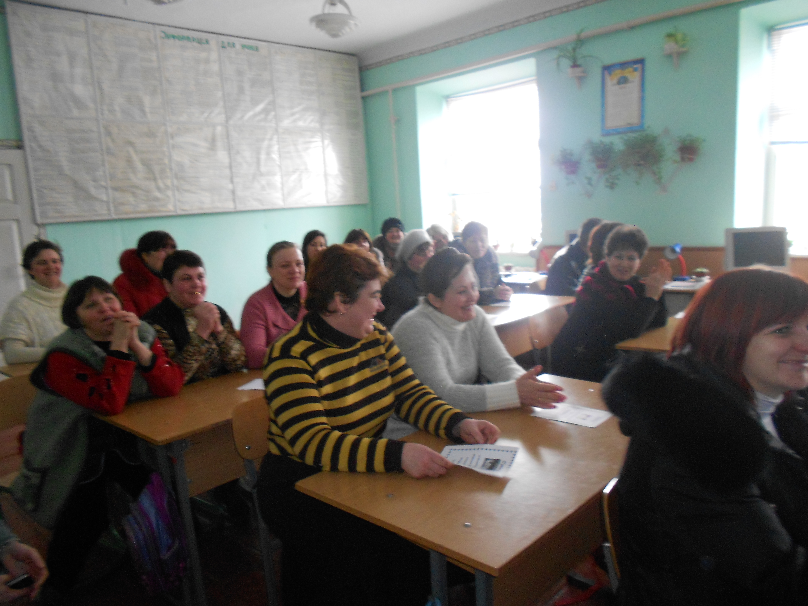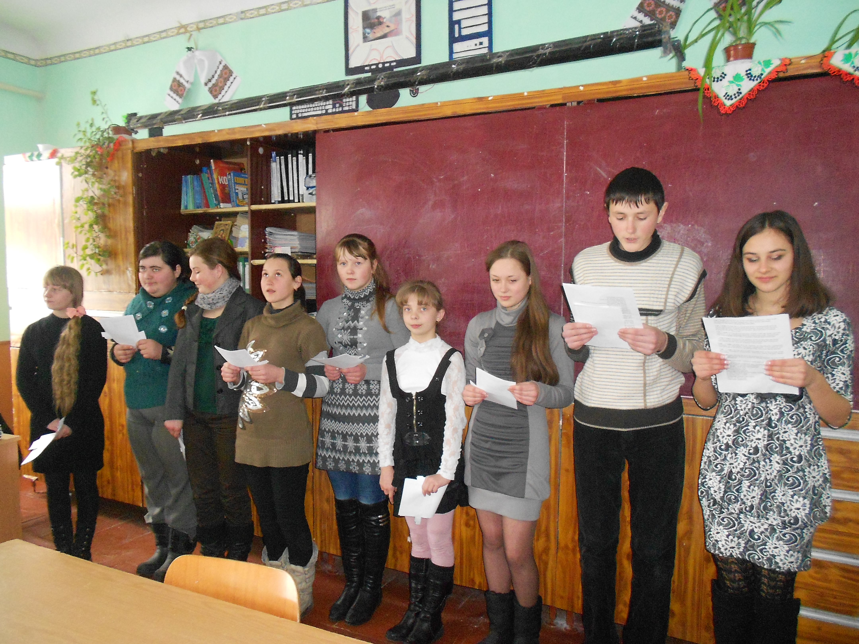
Більшість педагогів нашої школи —жінки. Тому з нагоди свята 8 Березня члени учнівського самоврядування привітали жінок - вчителів та працівників школи з цим святом.
Радою учнівського самоврядування на останньому засіданні шляхом таємного голосування одностайно було прийнято рішення — преміювати учителів-жінок нашої школи за їхню кропітку та старанну працю.
Путівку № 1 у навколосвітню подорож вручили нашому директору — Вислянській Валентині Петрівні , щоб увесь світ дізнався, як правильно організувати роботу в школі.
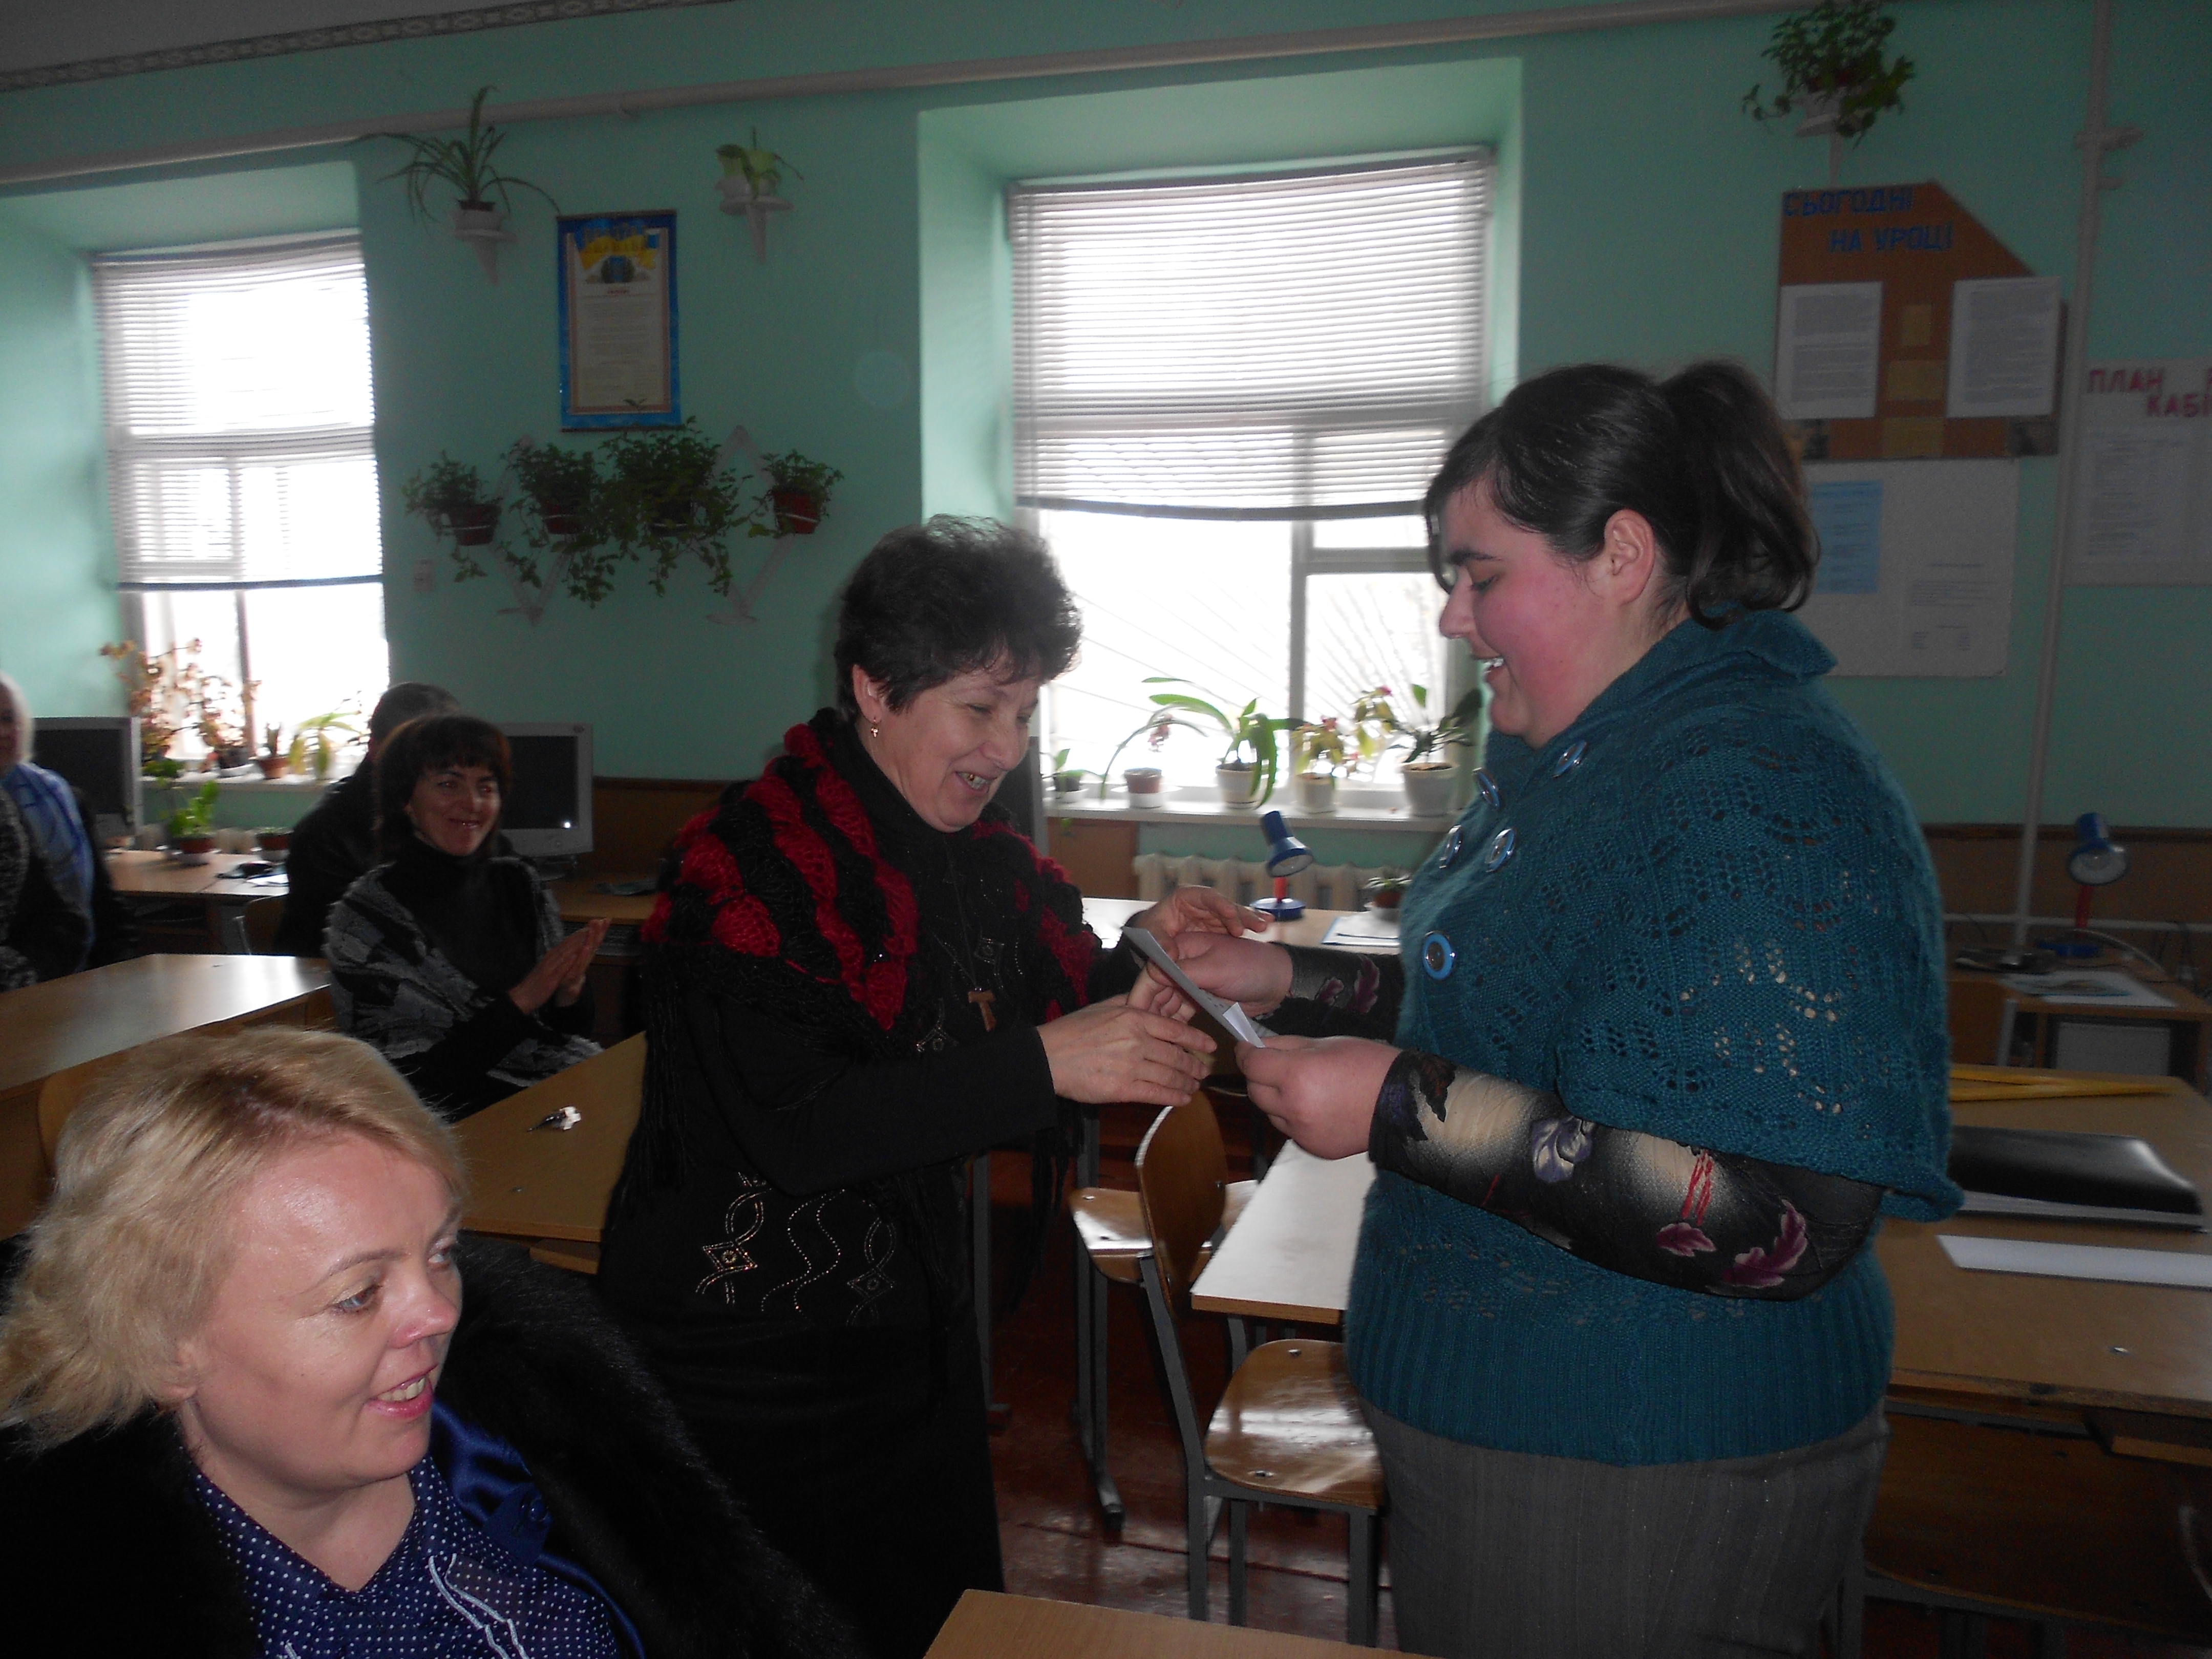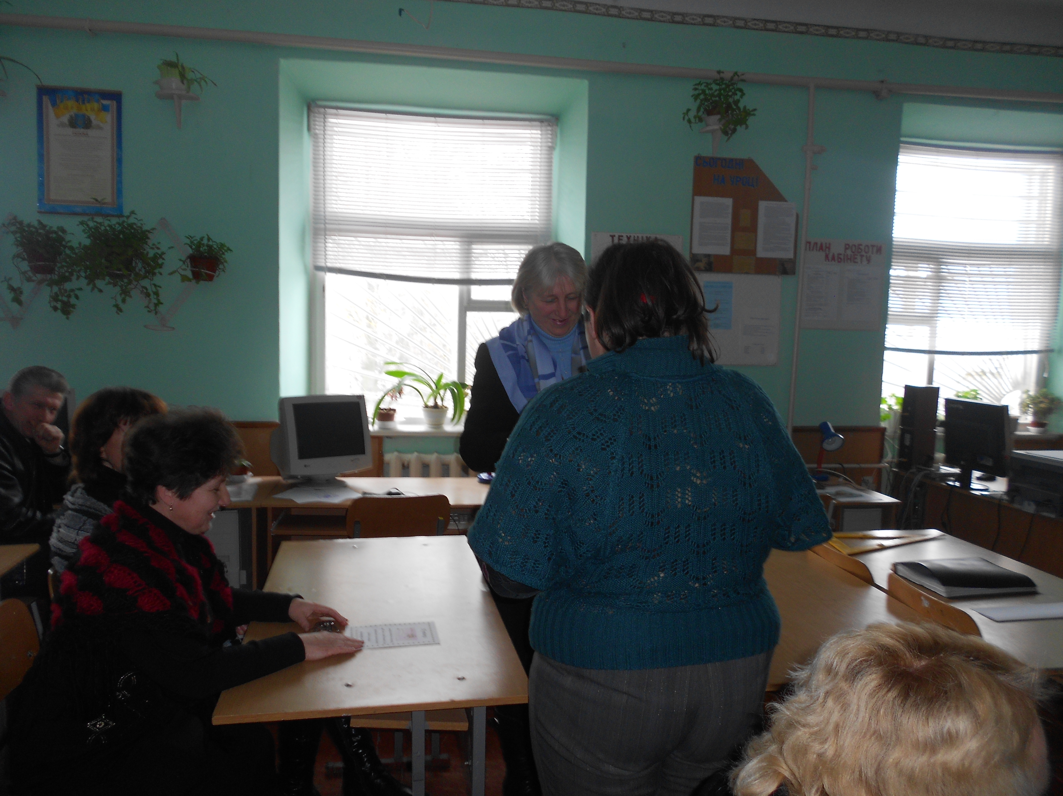
Путівку № 2 до санаторію Міністерства оборони «Вартові Батьківщини» вручили надійному тилу нашої школи —заступнику директора Гавель Надії Іванівні.
Путівку № 3 до літнього оздоровчого табору «Сонечко» із триразовим харчуванням і культурною програмою вручили вчителям початкової школи: Ковальчук Олені Євгенівні, Бись Галині Іванівні, Очеретній Лілі Миколаївні, Чумак Ніні Тимофіївні.
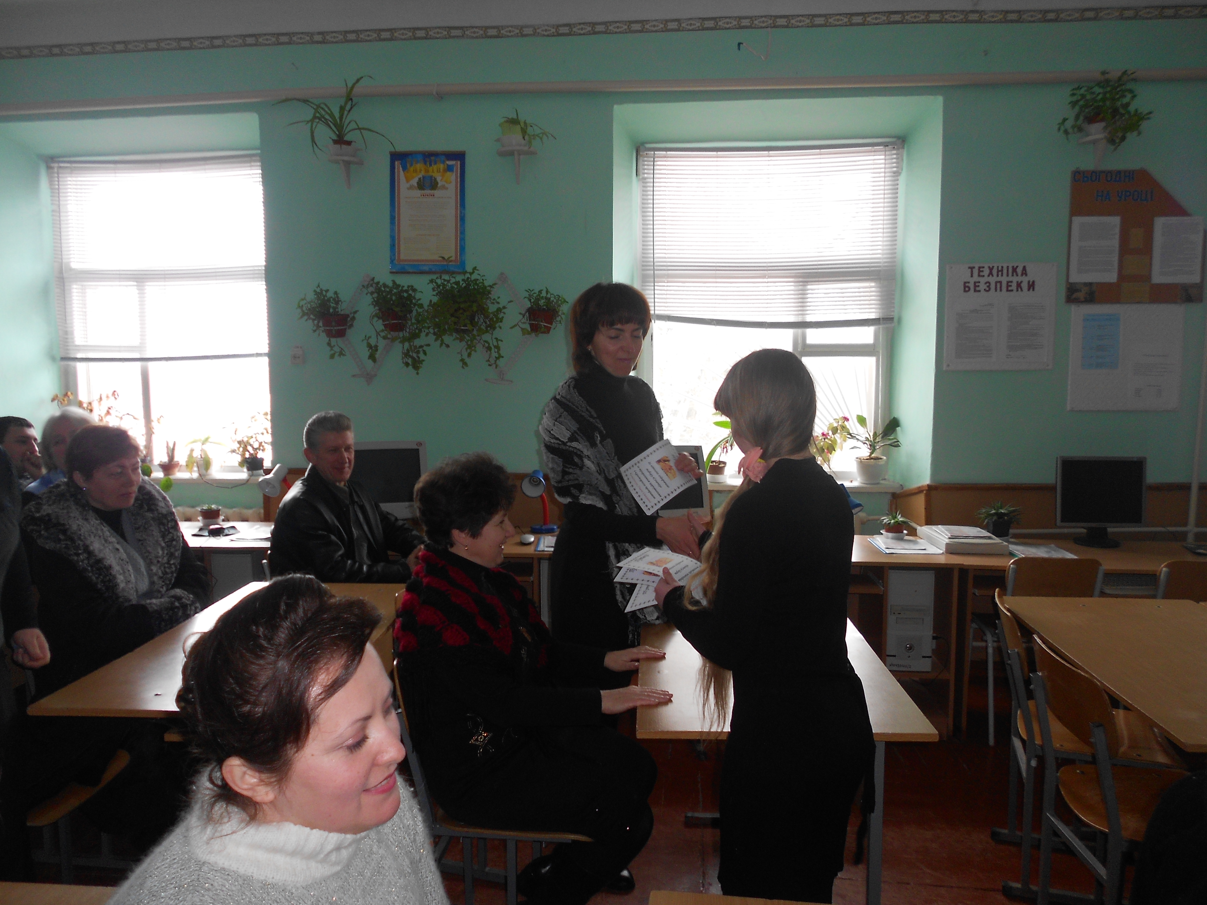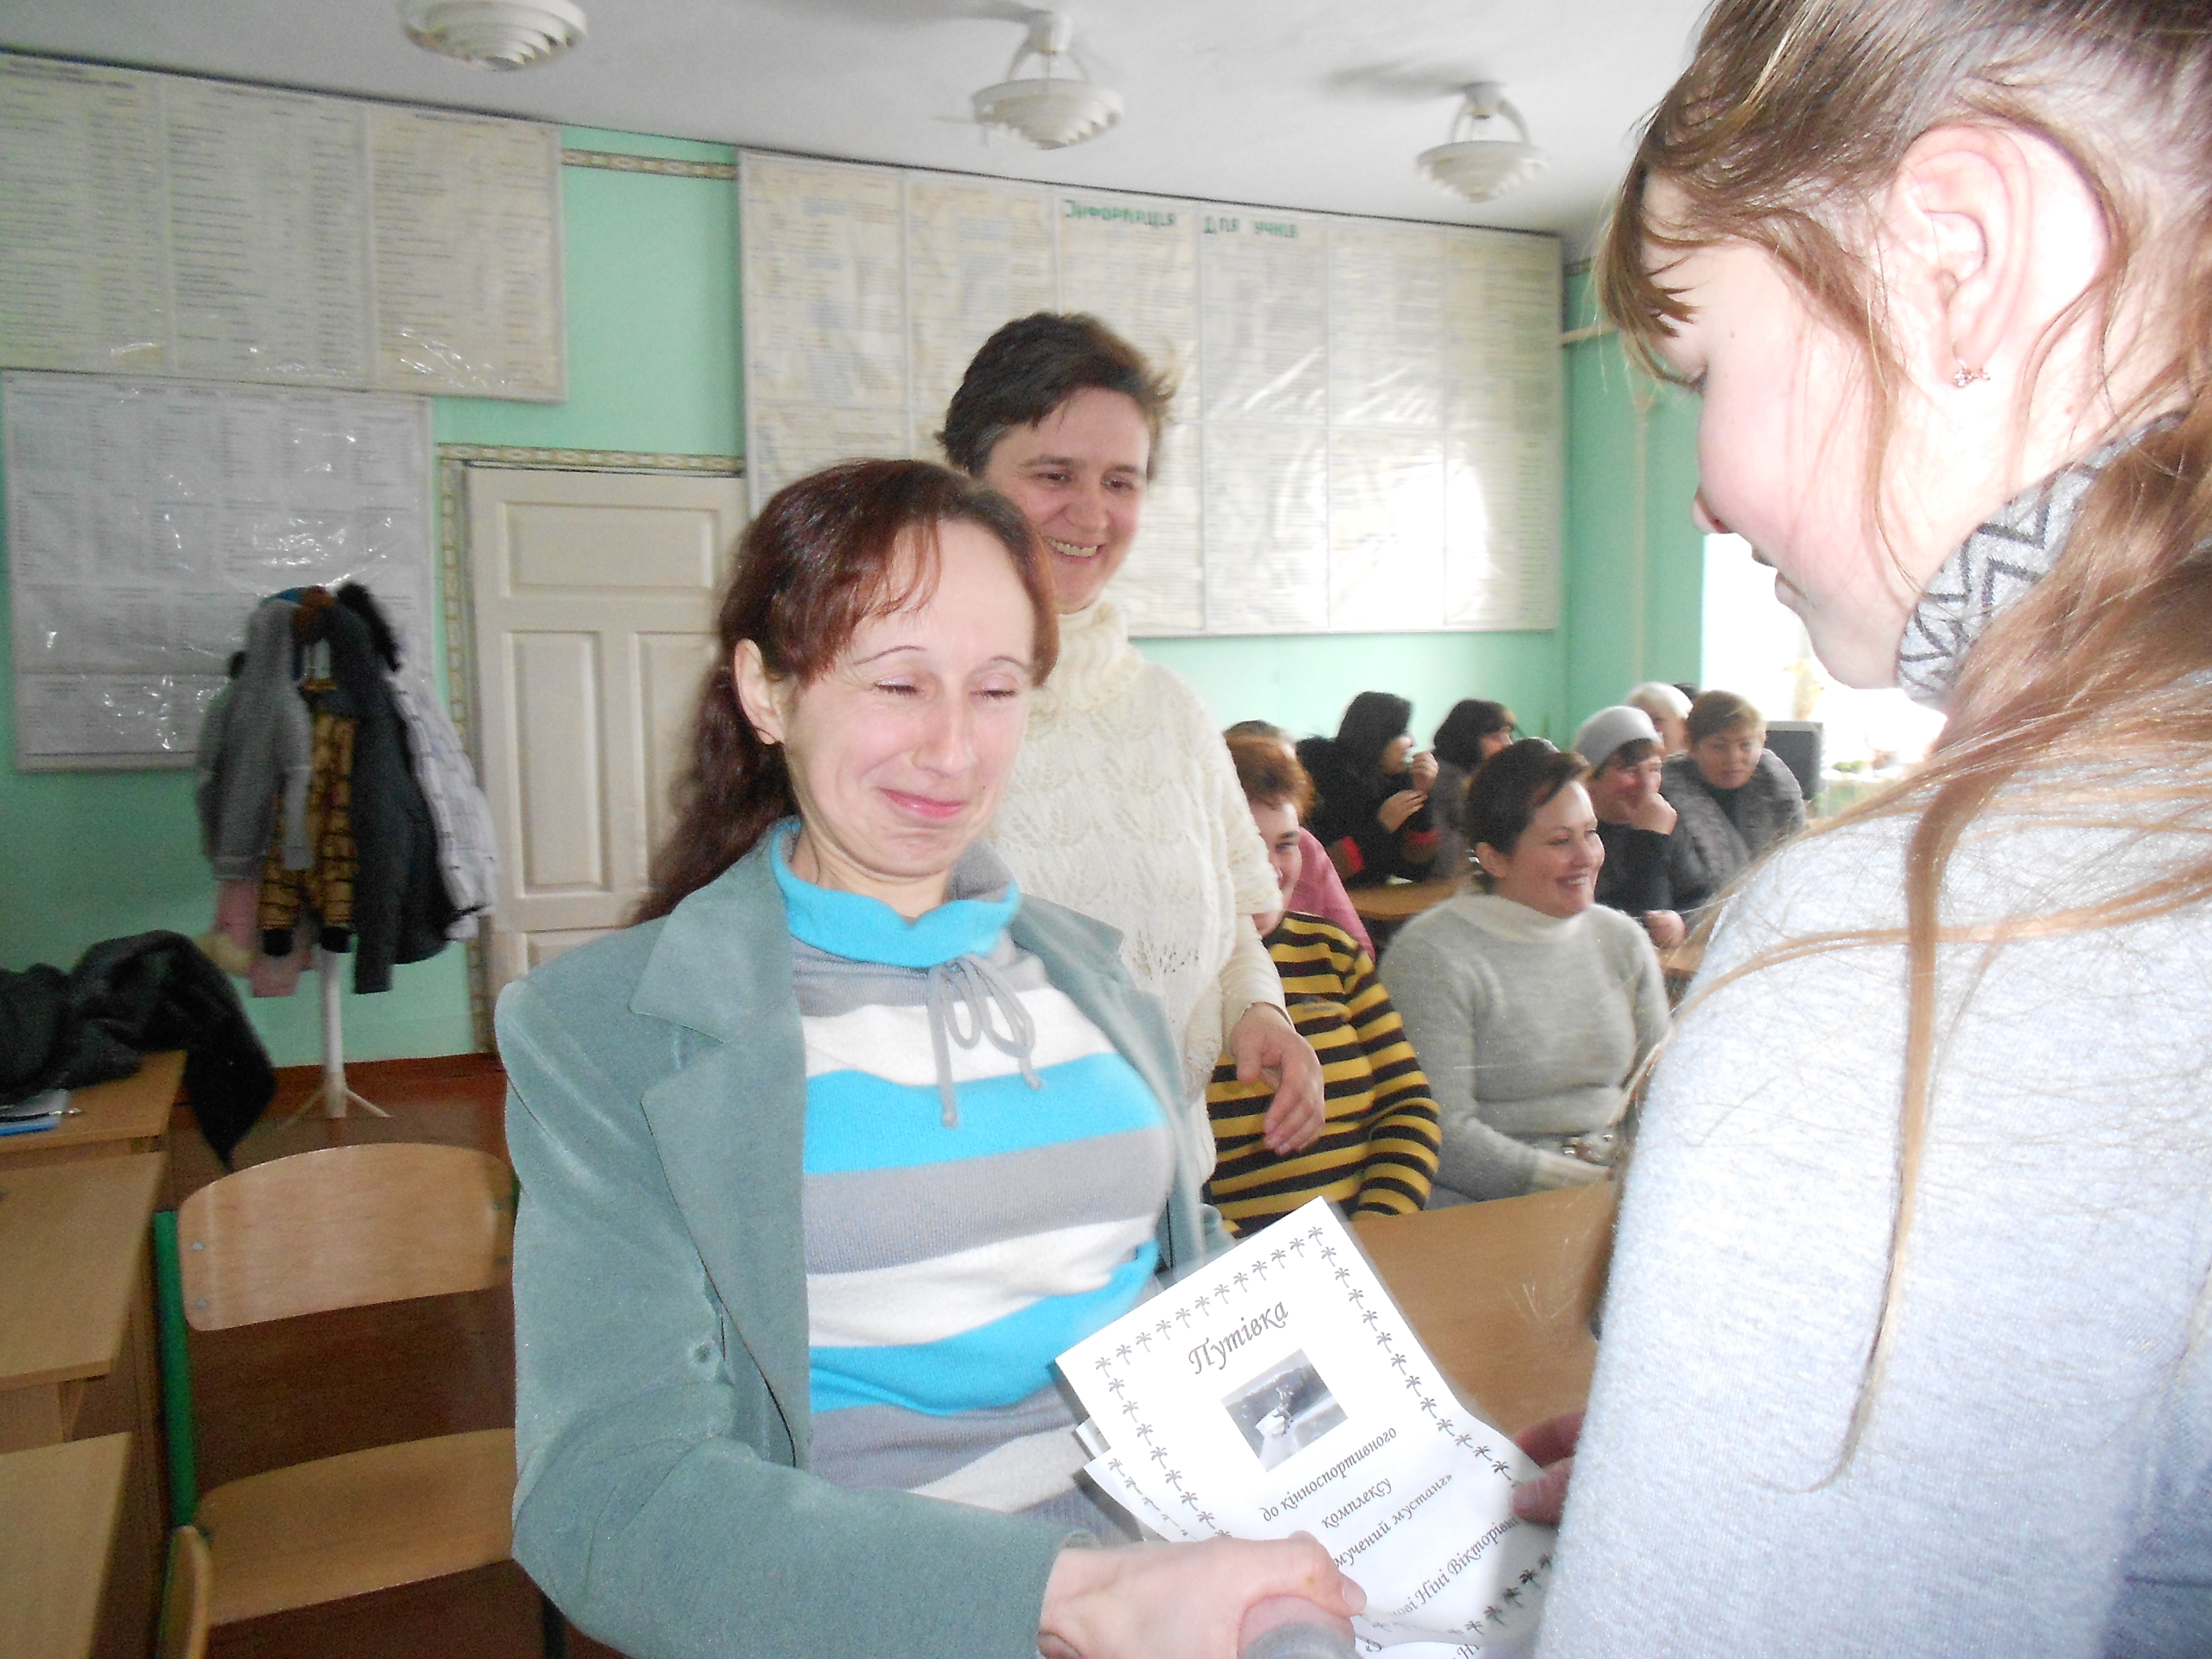
Путівку № 4 до кінноспортивного комплексу «Замучений мустанг» вручили класним керівникам: Савич Оксані Григорівні, Адамові Ніні Вікторівні, Мельник Ніні Дмитрівні.
Путівку № 5 у загадковий фізико-математичний круїз до району Бермудських островів для розв'язування таємниці Бермудського трикутника вручили вчителям математики: Дятловій Надії Євгенівні, Ільніцькій Оксані Миколаївні.
Путівку № 6 на програму «Камеді клаб» вручили учителям української мови для навчання артистів літературної мови: Крищуцькій Інні Олександрівні, Ліхоші Віті Степанівні, Процай Іванні Василівні.
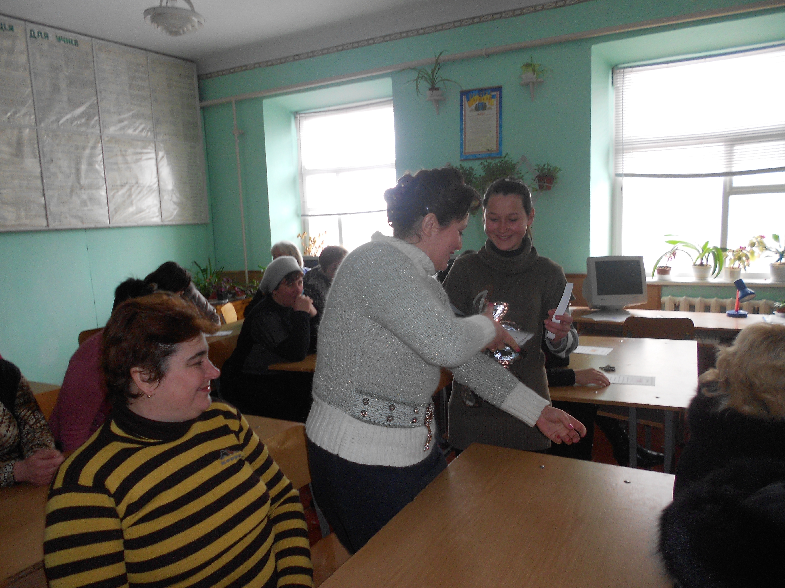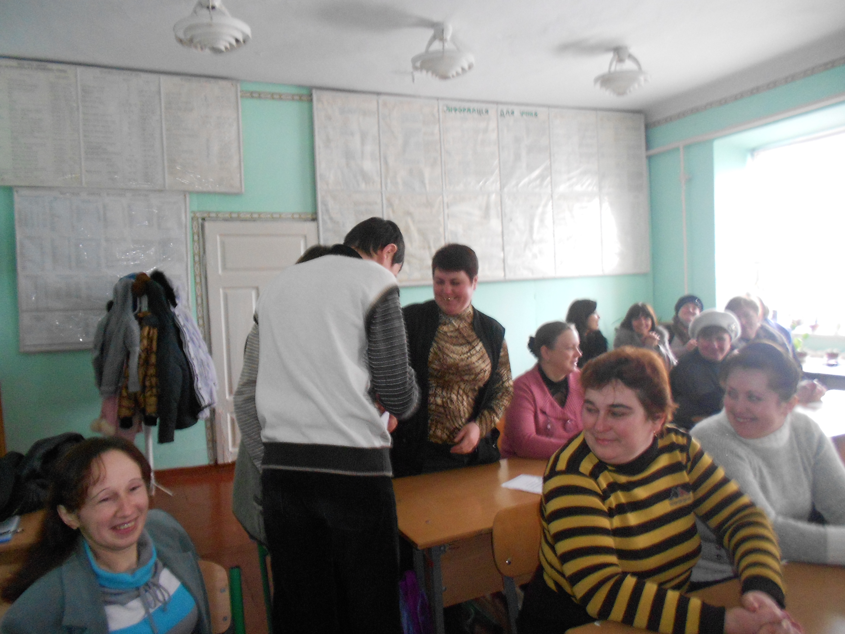
Путівку № 7 на карнавал до Ріо-де-Жанейро вручили вчителю музики та образотворчого мистецтва Зарембі Ліані Леонідівні, щоб добрий настрій і муза не залишали її цього року.
Путівку № 8 до Лондона, на Батьківщину українських англійців, для викладання лондонцям української- та англійської мов одночасно вручили вчителю англійської мови Сивулько Оксані Іванівні
Путівку № 9 у цей святковий день на безлюдний острів архіпелага Шпіцберген презентували психологу школи Мендрик Оксані Григорівні.
Путівку №10 на Батьківщину Менделєєва для повторення періодичної таблиці хімічних елементів подарували вчителю хімії Переймі Наталі Михайлівні.
Крім жінок – учителів у нашій школі працюють ще представниці жіночої статі.
За те, що в коридорах чисто ,на вікнах – квіти променисті.
Немає пилу й павуків-вітаємо техпрацівників.

Спасибі щиро вам, рідненькі, низький аж до землі уклін
За створене щоденне диво, дзвінка шкільного передзвін.
Спасибі вам за розуміння, підтримку та веселий жарт,
За добре і повчальне слово, за перший досвід і за гарт!
Бажаємо удачі, щастя, здоров’я зичимо всім вам –улюбленим працівникам.

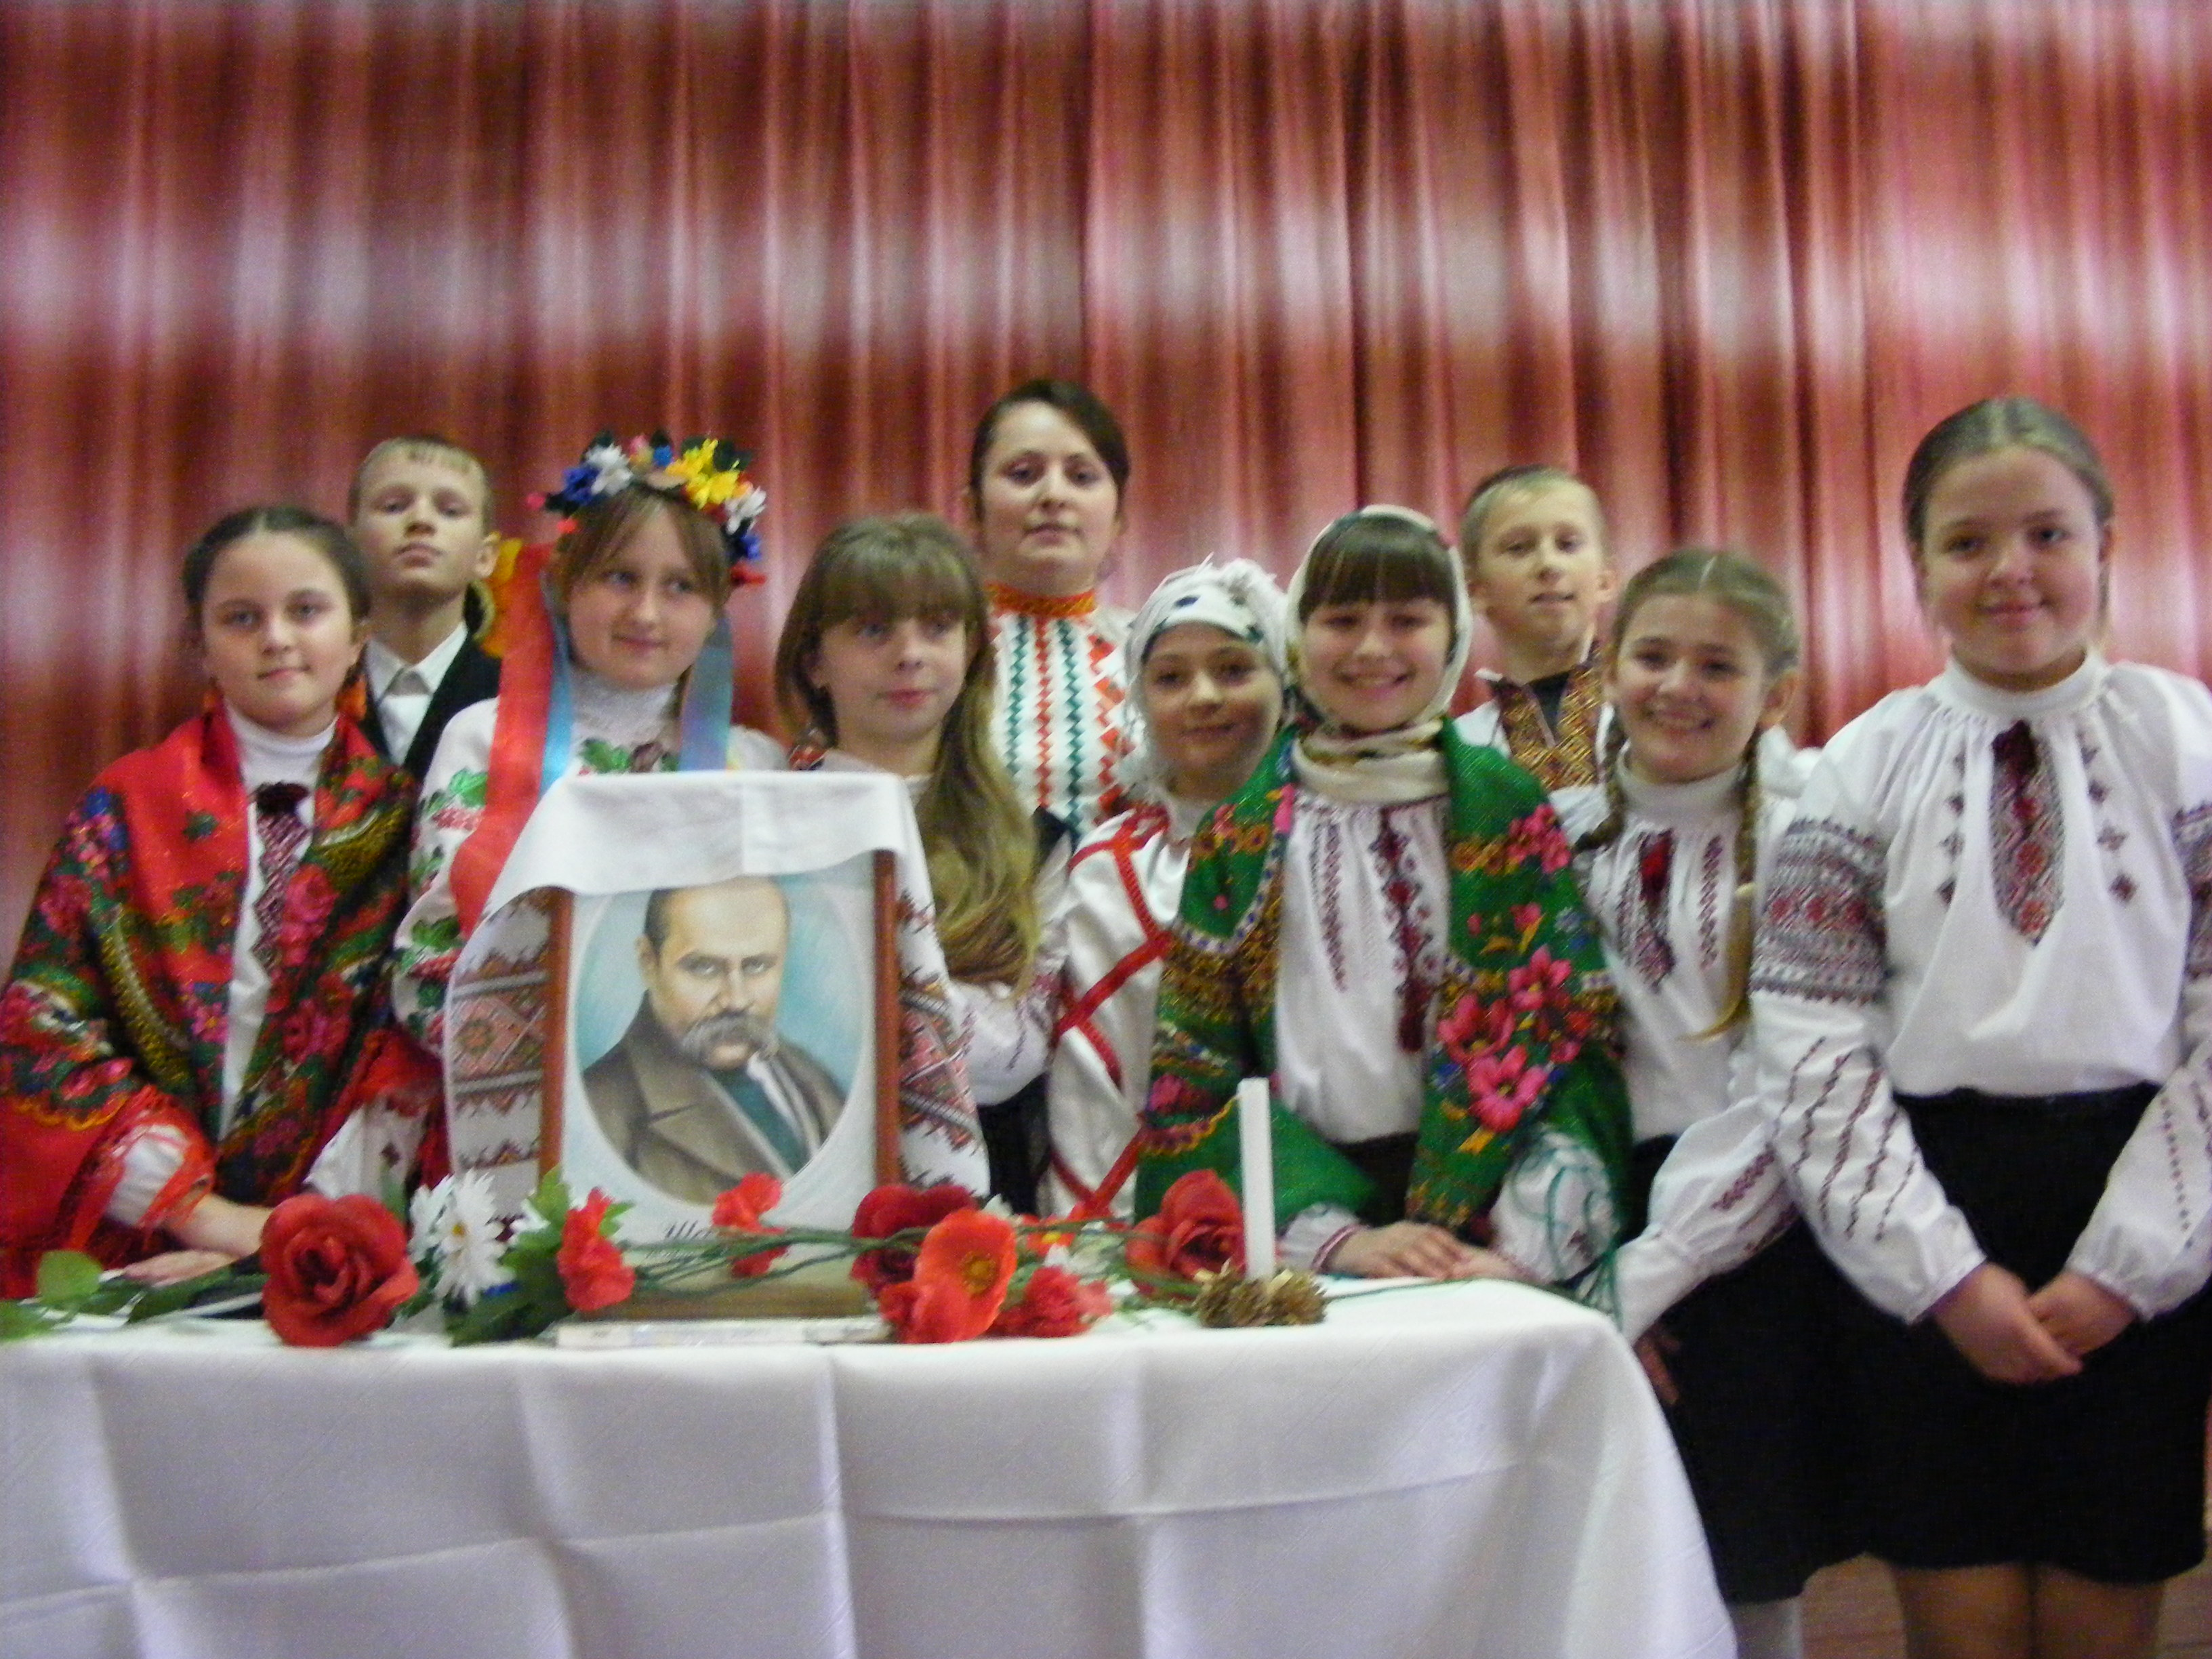

Виховний захід
«Ми пам’ятаємо тебе, Кобзарю, крізь століття»

Учнями 5-6 класів було проведено виховний захід, присвячений 199 річниці від дня народження великого українського поета, художника, літературознавця Т.Г. Шевченка.
Розпочався захід розповіддю про важке дитинство Тараса, його родину, сирітську долю. Учні майстерно декламували вірші Тараса, демонструючи акторські здібності. Присутні в залі мали можливість побачити інсценізацію уривку з твору Шевченка «Тополя», у виконанні учнів 5-6 класів прозвучала пісня «Думи мої, думи», на слова поезій Кобзаря. У кінці виховної години було покладено квіти до портрета Т. Шевченка.
Хочеться висловити подяку усім учням, що брали участь в організації та проведенні виховної години. Активних учнів було проведено подяками адміністрації школи.

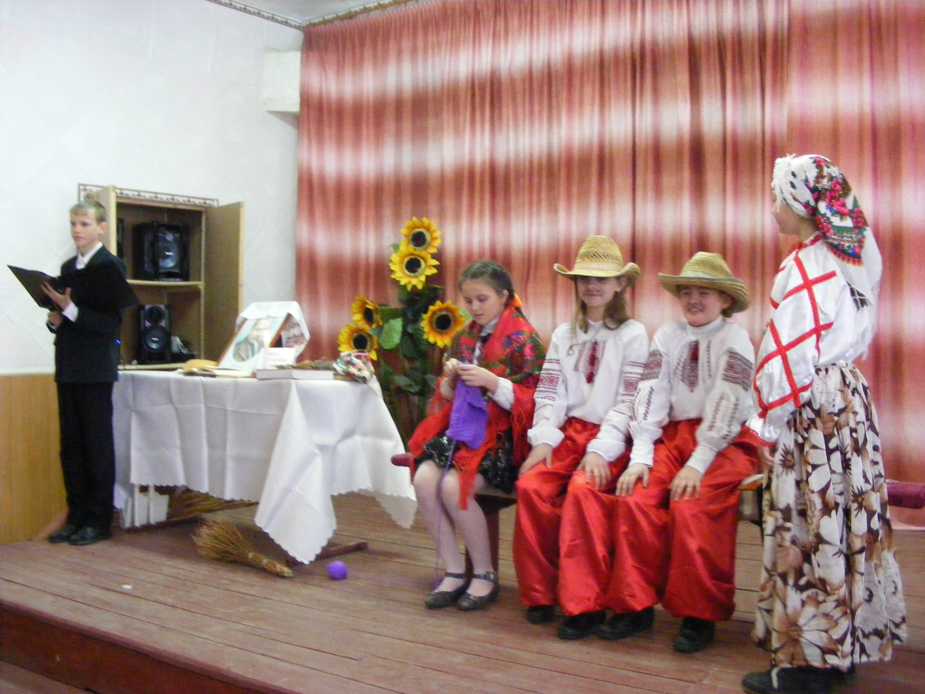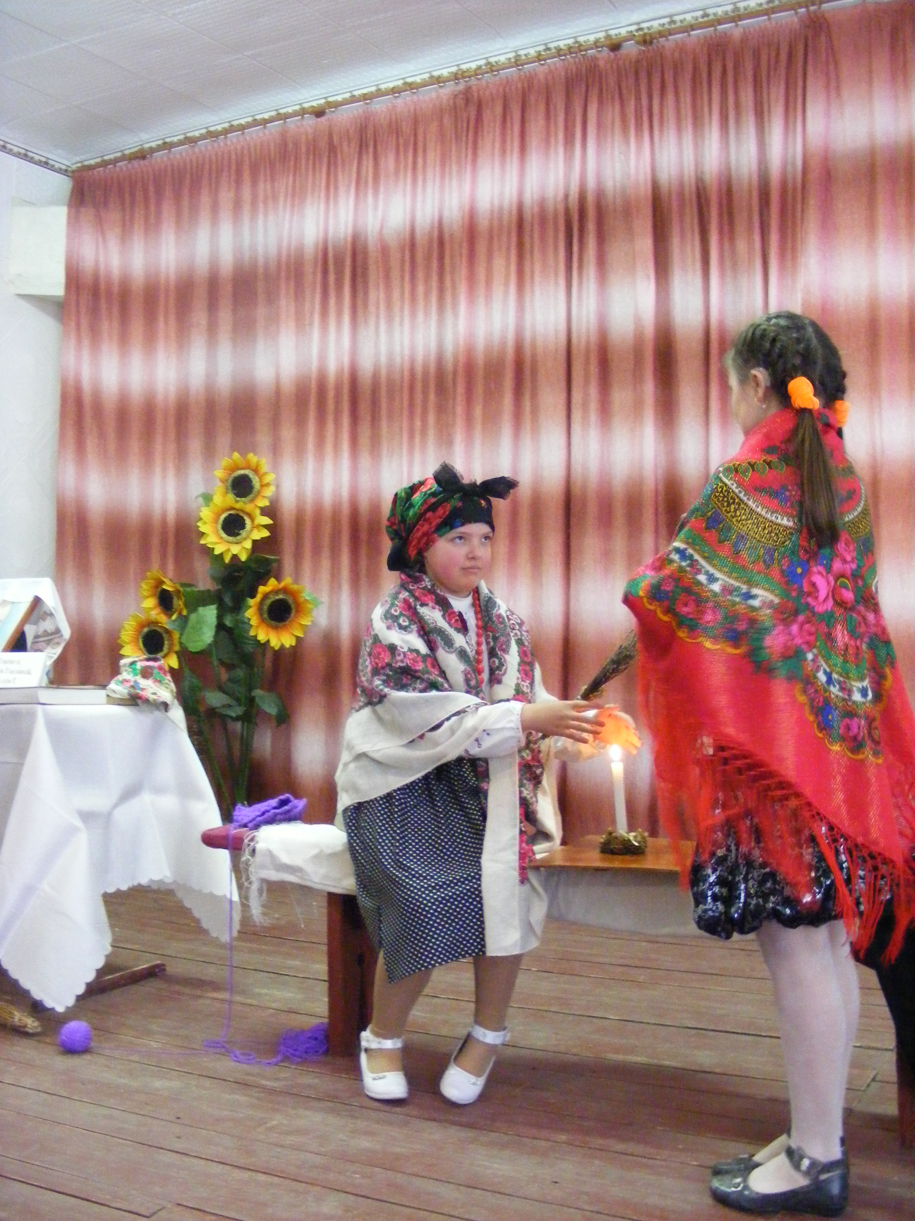

Тиждень дитячої та юнацької книги

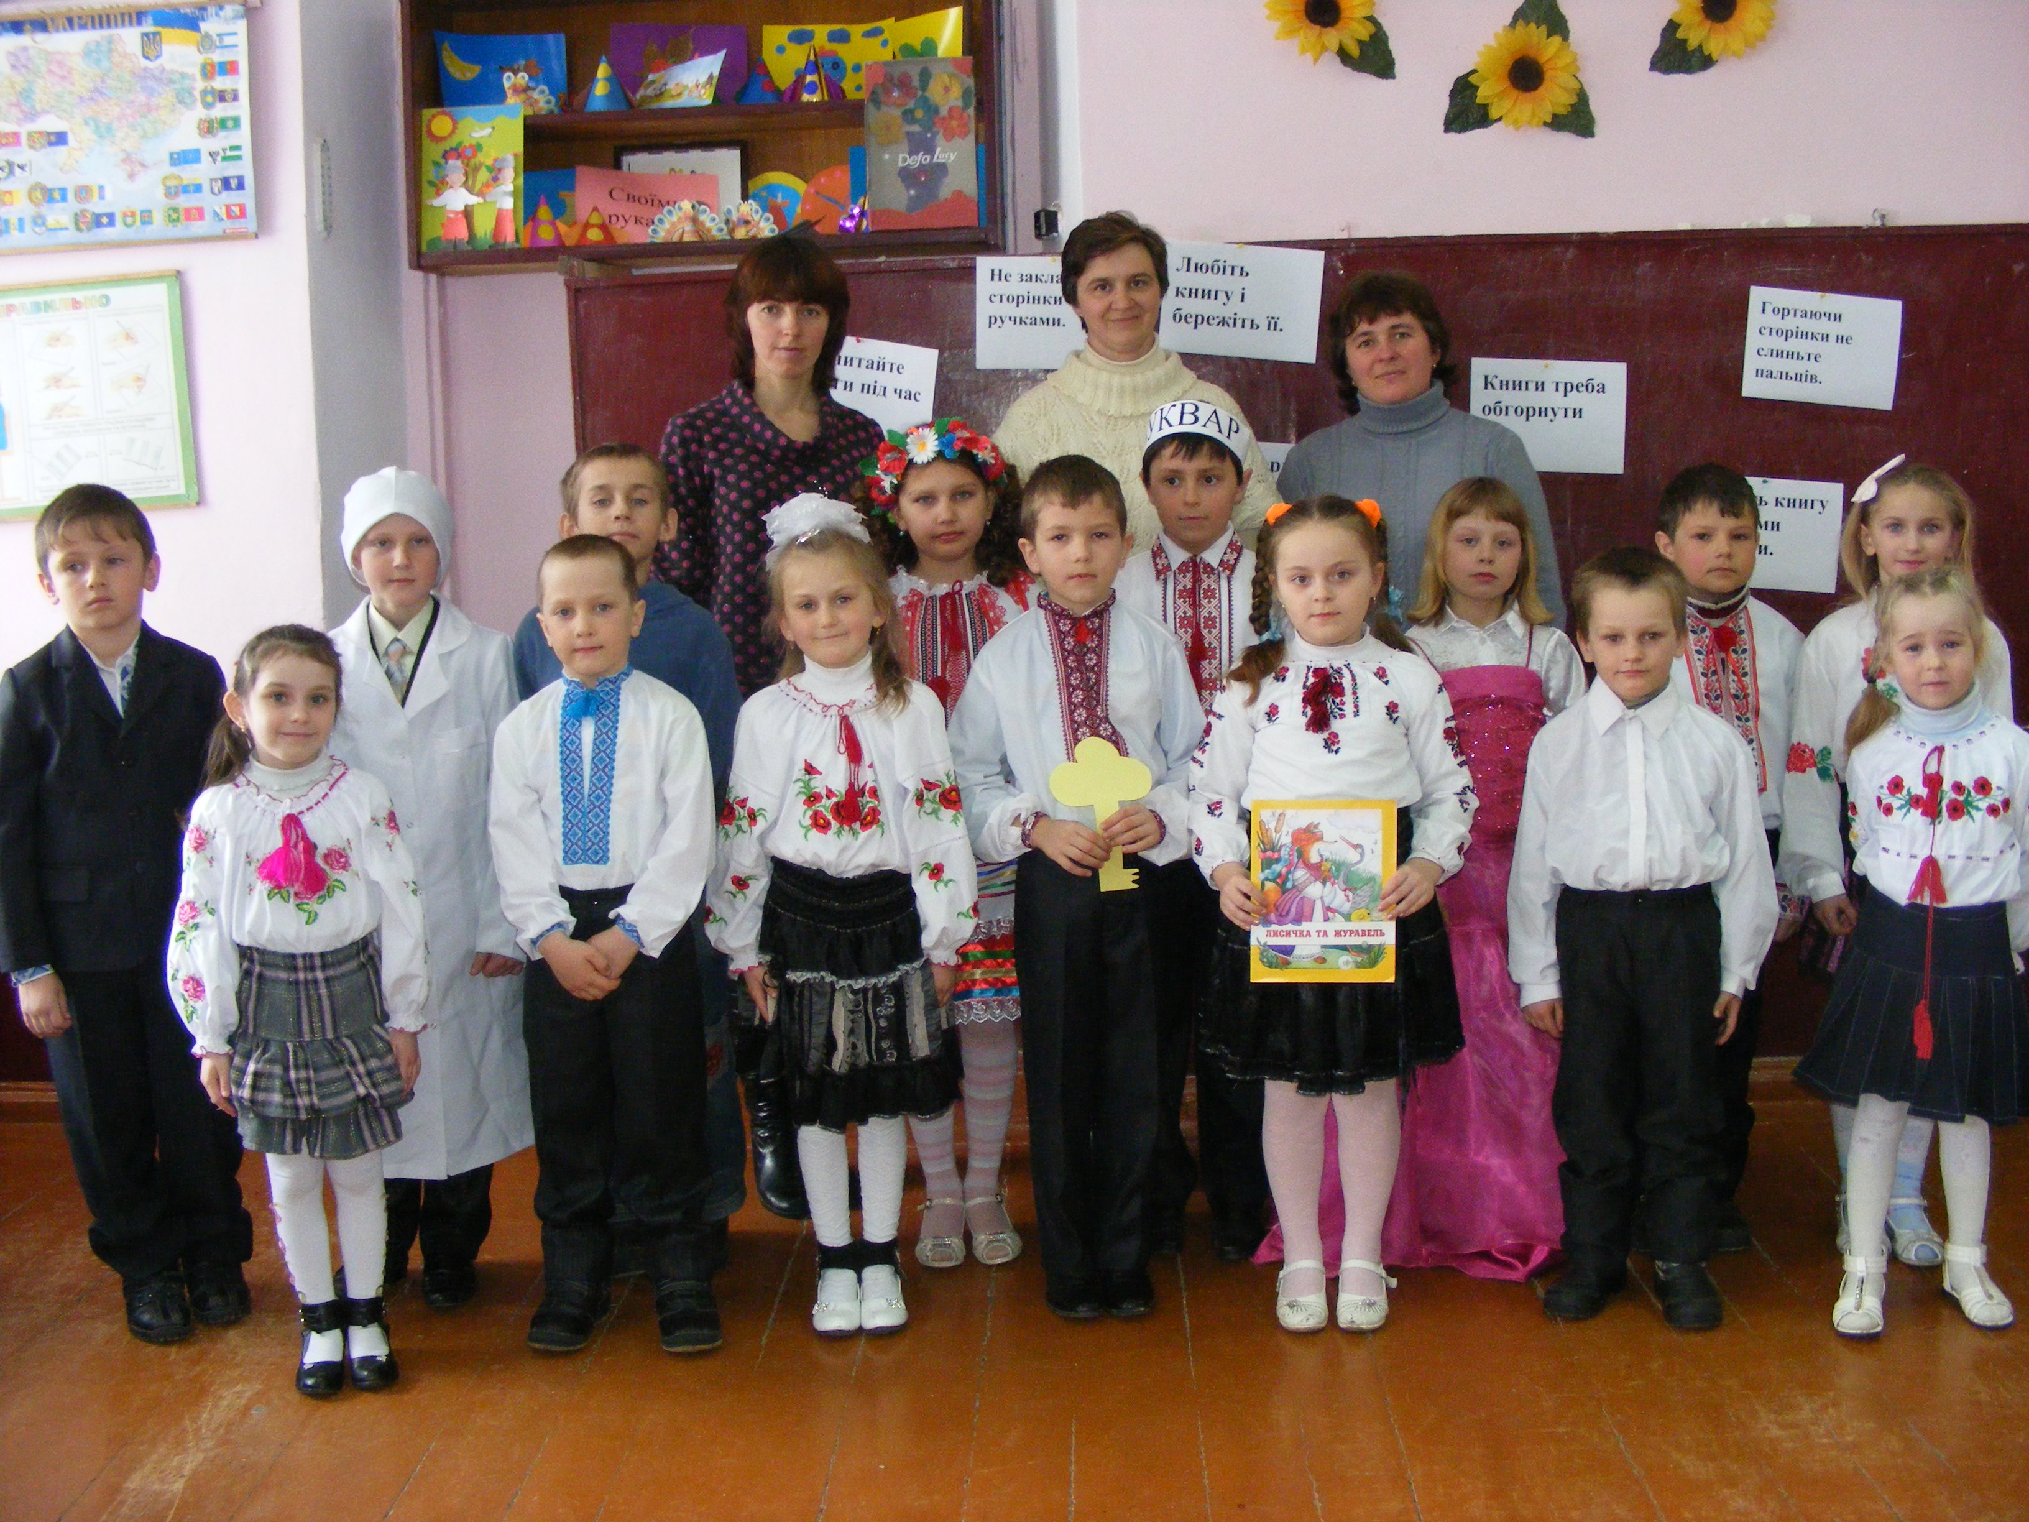

З метою заохочення учнів до систематичного читання та підвищення рівня їхньої читацької компетентності, пропаганди читання художніх творів. Організувала та провела тиждень шкільний бібліотекар Мельник Н.Д.
21 березня проведено ранок « Посвята в читачі».До учнів завітали герої улюблених казок, Королева книг, Грайлик – Читайлик, Знайко, Лікар Айболить. Першокласники отримали посвідчення читача, стали рівноправними читачами шкільної бібліотеки.
Спільно з вчителем української мови та літератури для учнів 5 класу був проведений відкритий урок « Твоє довідкове бюро». Урок проводився у формі змагання . Учасники команд познайомились з різними видами словників, працювали з ними. Перемогу у боротьбі здобула команда «Знайко». Під час уроку діти мали змогу познайомитись з книжковою виставкою « Вони знають про все на світі»
На протязі тижня в бібліотеці організовано виставку « Книги рідного Поділля».
Для учнів 2 класу проведено бібліотечний урок « В гостях у казки».
Велику допомогу у зберіганні навчальної літератури надають учні, які допомагають у реставрації книг. Під час проведення тижня було оголошено операцію «Книжкова лікарня» , організовано виставку «Як лікувати книгу».
Цього року до неї долучились учні 3 класу, в яких пройшов бібліотечний урок
« Структура книги», на якому діти стали лікарями, художниками.
Найактивніших учасників тижня нагороджено грамотами дирекції школи.

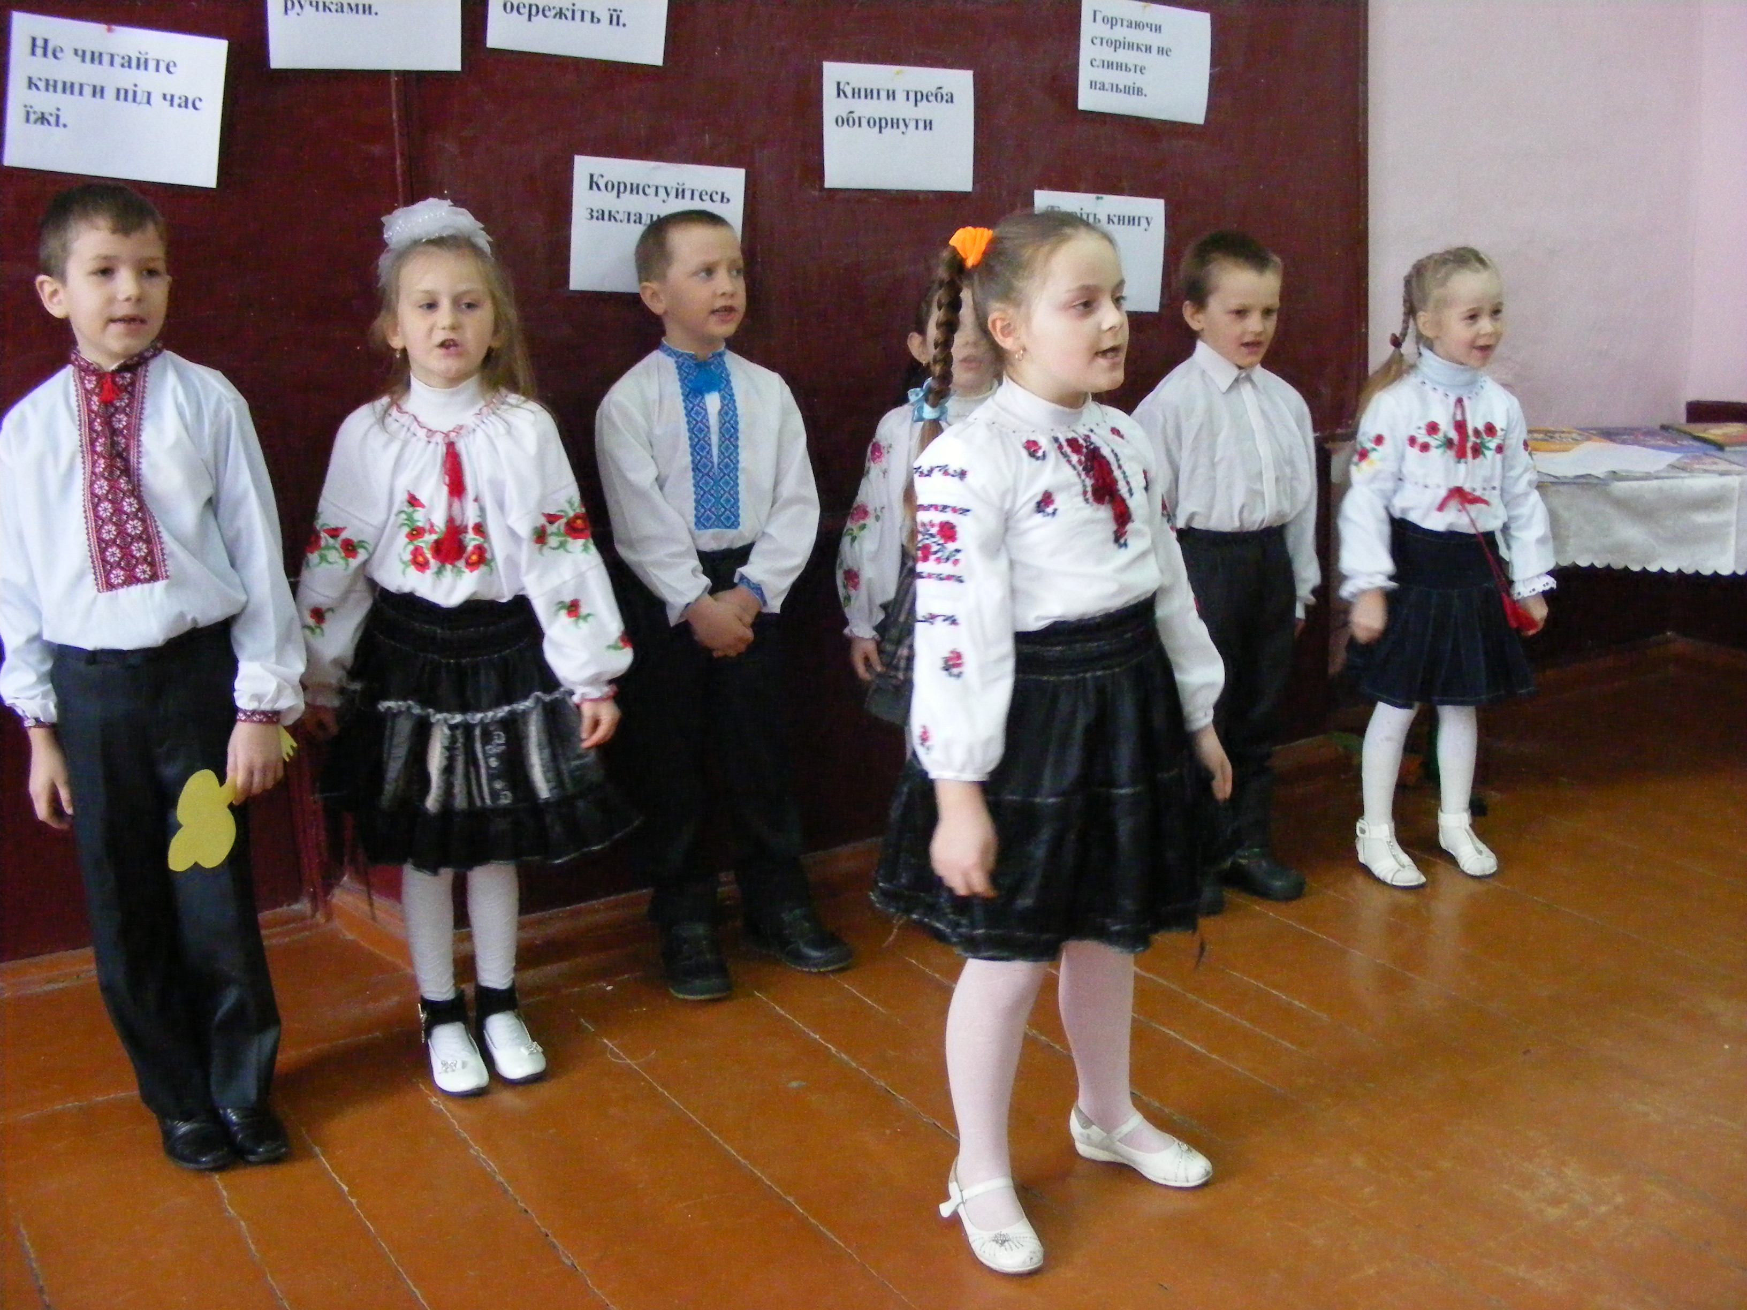

«Хресна дорога Христа»

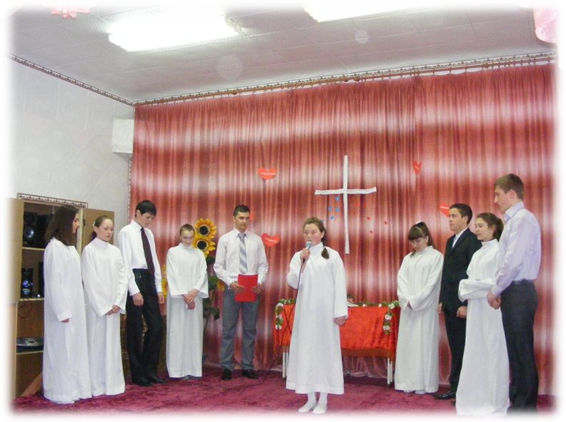

22 березня в нашій школі відбулась виховна година під девізом «Під хрест Твій стаю, Спасителю мій милий». Учасники виховного заходу хотіли, щоб хоча б частину людської душі прихилили до Бога. Виховною годиною ми хотіли довести до свідомості дітей, що Бог любить нас. Тому що довів Свою любов тим, що послав Свого Сина Єдинородного на землю, «щоб кожен, хто увірує в Нього, не загинув, але мав життя вічне, показавши, як із-за любові до нас грішних, Син Божий, вмер на хресті. Учасники закликали усіх присутніх допомагати іншим у важкі хвилини життя.

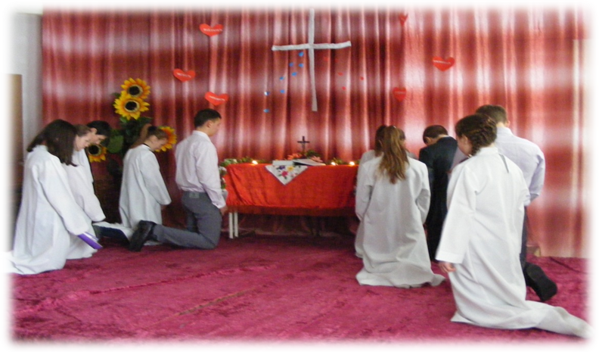

Матір Божа в нашій школі
Завдяки спільним зусиллям церкви, школи і батьків, і за Божим Благословенням,
8 квітня, у велике свято Благовіщення, відбулося посвячення статуї Матері Божої. Цей день став Днем школи, батьки, учні, вчителі і технічний персонал школи
зібрався в спільній молитвою біля статуї.
Невеличке святе місце у школі має велике значення для виховання учнів, так як вони вчаться через спілкування з Богом і між собою через опанування мистецтва молитви.
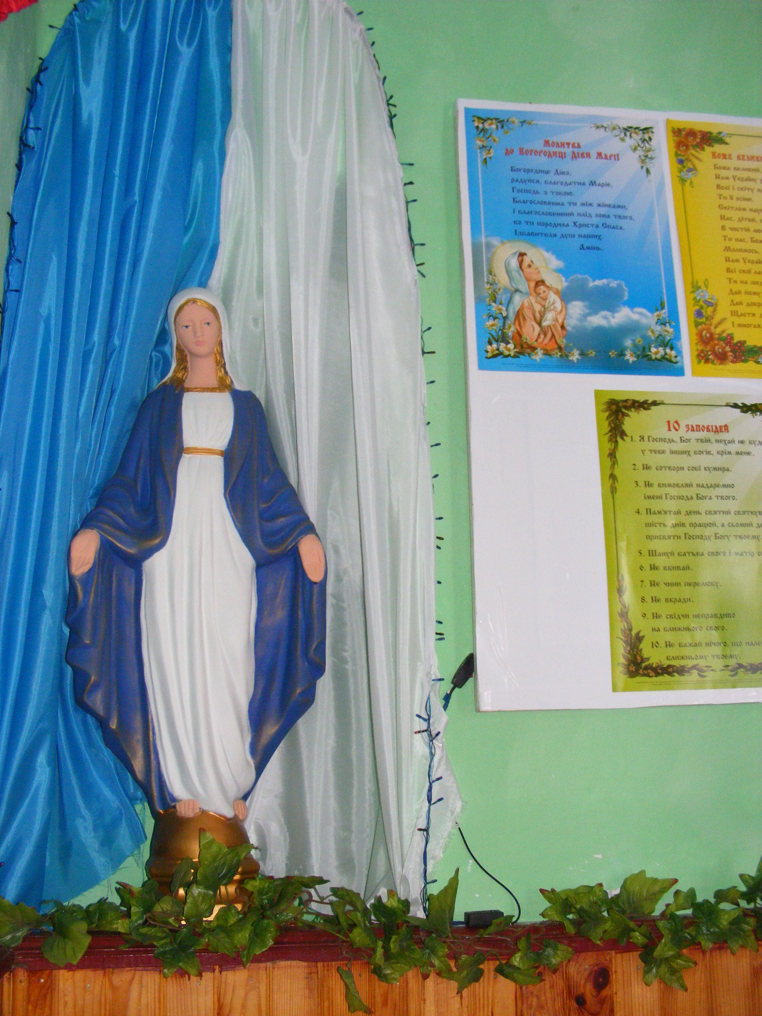
Маленька статуйка у школі стала центром великої будівлі.. Кожен учень ніби зупиняє мить свого життя і поринає у атмосферу миру і любові. Звідси розпочинається робочий день віруючих працівників і учнів, сюди вони будуть приходити помолитися перед кожною важливою справою: контрольною роботою чи екзаменом або тестом, виступом на виховних заходах, відкритим уроком чи виховною годиною і у інших потребах свого життя.
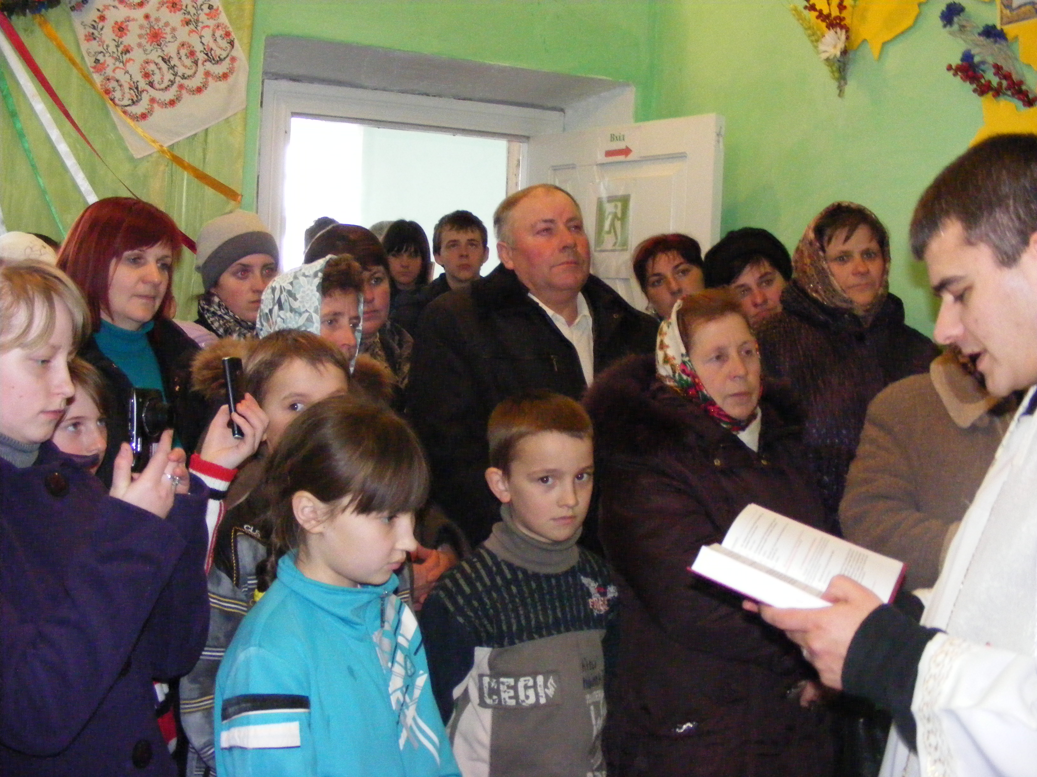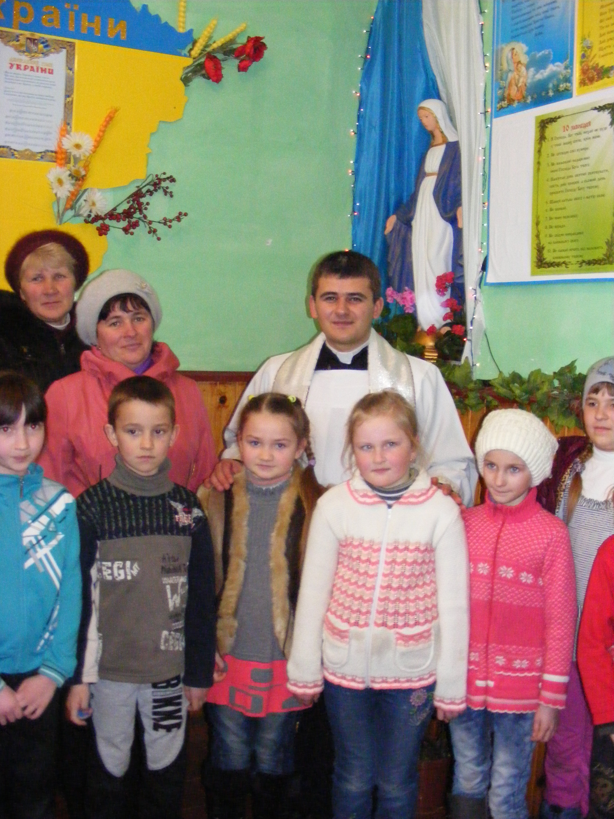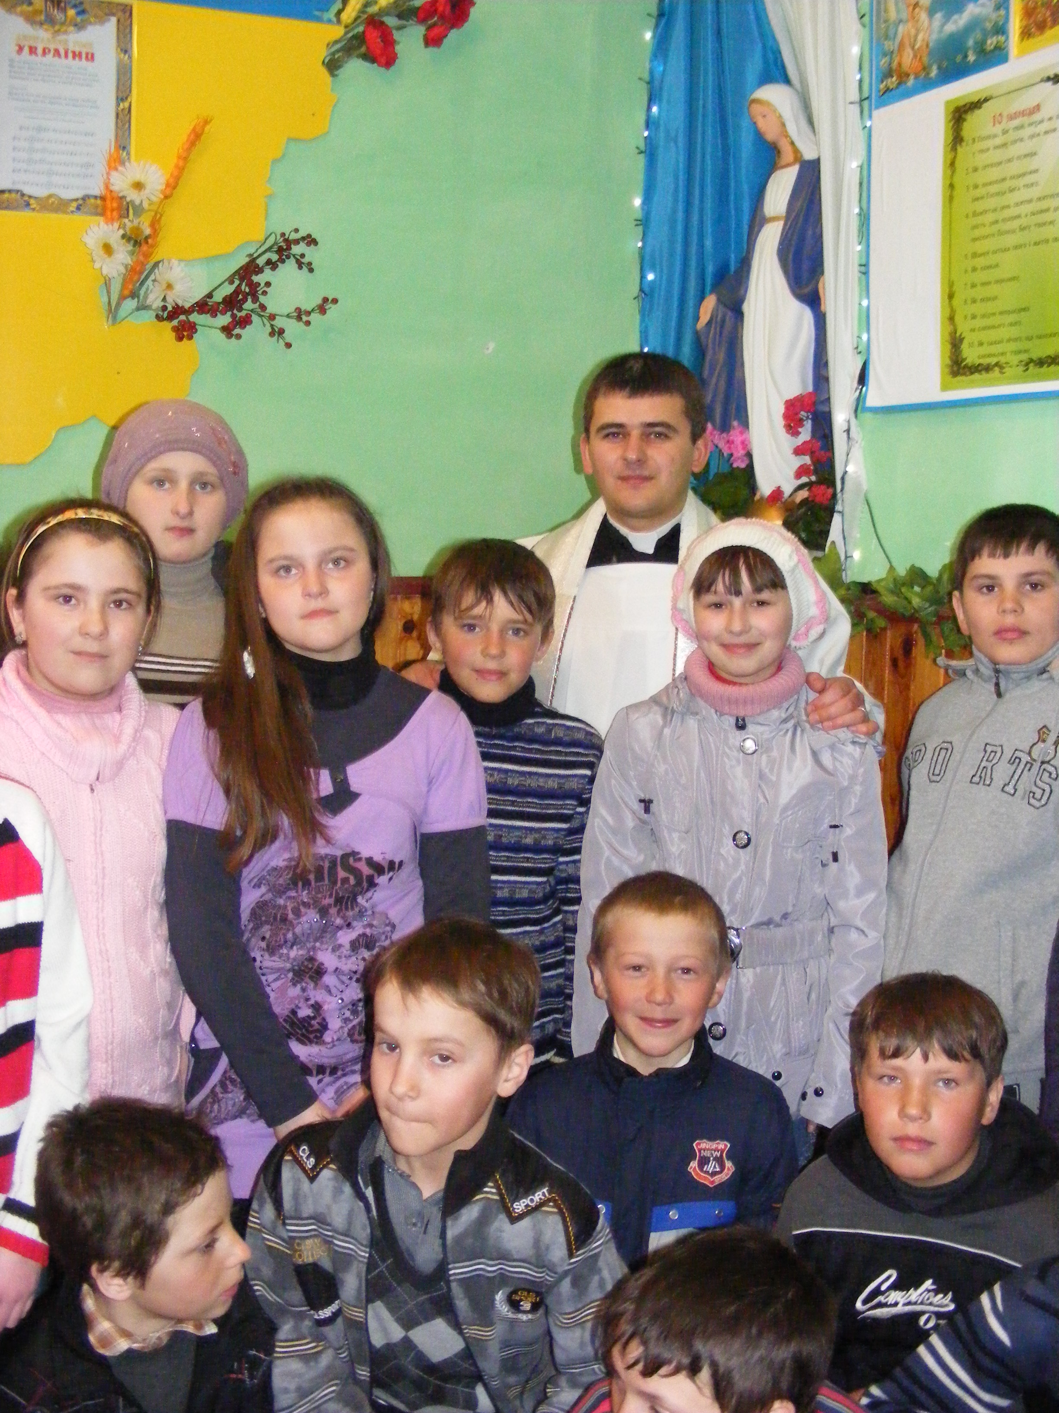
Засновник: Орган учнівського самоврядування Маниковецької загальноосвітньої школи І - ІІІ ступенів «Президентська республіка».Адреса: 32244 с. Маниківці Деражнянський район Хмельницька область.
Наш телефон : 9-70-25
Головний редактор: Перейма Інна; заступник : Іконова Ольга;
консультанти: Гавель Н. І. Адамова Н.В. кореспондент: Адамов Роман
фотокореспондент: Бабець Анжела; Наконечна Вікторія , відповідальний за друк: Савич О.Г. комп’ютерний набір: Адамова Н.В. Газета виходить один раз в місяць.

